**ORGANIZACIJA RADA U HOTELIJERSTVU**

**I Hotelijerstvo u turističkoj ponudi: definisanje i osnovne karakteristike razvoja hotelijerstva**

1. Definisanje, podela i filizofija ugostiteljstva
2. Istorija ugostiteljstva
3. Proizvodi, osnovne i dodatne usluge hotelijerstva kao sastavni deo turističkog proizvoda
4. Značenje i specifičnosti hotelskog proizvoda

**ORGANIZACIJA RADA U HOTELIJERSTVU**

**I Hotelijerstvo u turističkoj ponudi: definisanje i osnovne karakteristike razvoja hotelijerstva**

1. **Definisanje, podela i filizofija ugostiteljstva**

Ugostiteljstvo kao deo turističke privrede pruža usluge smeštaja i ishrane. Pod ugostiteljstvom se podrazumeva privredna delatnost pripreme, proizvodnje i usluživanja hrane, pića i napitaka i pružanje usluga smeštaja. Deo ugostiteljske delatnosti koji se odnosi na sektor smeštaja ostvaruje se u hotelijerstvu. Sektor smeštaja obično uključuje i usluge ishrane, ali je održiv i bez njih. Dakle hotelijerstvo ne treba posmatrati samo u okviru ugostiteljskog sektora smeštaja jer hotelska industrija prostorno i funkcionalno sintetiše usluge smeštaja sa uslugama ishrane.

Ugostiteljstvo kao složena delatnost obuhvata procese: proizvodnog, uslužnog, trgovinskog i organizacionog karaktera. Subjekti u ugostiteljstvu su: ugostiteljsko osoblje, ugostiteljski potrošači i tehnološka podrška. Pored visokog kvaliteta i kvantiteta usluge smeštaja, ishrane i pica, cilj ugostiteljstva je da svojim korisnicima ponudi gostoprimstvo. Na taj način, dobija se efektivnost i efikasnost poslovanja, a ono što je najbitnije je zadovoljenje materijalne i psihološke potrebe korisnika usluga. Osećaj otuđenosti se minimalizuje kroz intenzivni kontakt sa gostima, što je veoma bitno za moderne hotele. Usluga kao deo ugostiteljskog proizvoda je neopipljiva aktivnost koju pružalac usluge može da ponudi. Specifičnost i karakteristika usluge je u tome što je heterogena, istovremeno se obavlja proces stvaranja proizvoda i potrošnje, promenjljiva i ne mogu se stvarati zalihe.

Organizacija rada u ugostiteljstvu je uspešna ukoliko postoji sinhronizacija glavnih komponenti: ljudske, materijalne i prostorne.

**Slika 1. Definicija ugostiteljstva**



Ljudska komponenta je važna jer su zaposleni pokretači, kreatori i izvršioci specifične ponude ugostiteljstva uz pomoć materijalne komponente koja se sastoji od sredstava za rad (mašine, alati, aparati) i predmeta rada (sirovine, namirnice, material). Prostorna komponenta podrazumeva lokaciju ugostiteljskog objekta i prostor koji okružuje objekat.

Kroz analizu hotelske industrije kao značajnog dela ugostiteljstva, koja je organizovana na kompleksnim zahtevima pružanja usluga možemo sagledati specifičnosti ugostiteljskog proizvoda.

Slika 2. nam prikazuje značaj hotelske industrije u ugostiteljstvu. Posmatrajući noćenja turista po vrstama turističkih mesta i objekata za smeštaj u 2018., 2019., 2020. i 2021. godini, dominantna je zastupljenost hotela u posmatranim godinama.

**Slika 2. Noćenja turista po vrstama turističkih mesta i objekata za smeštaj u Republici Srbiji**

|  |  |  |  |  |  |
| --- | --- | --- | --- | --- | --- |
| **Tip objekta** | **Ukupno** | **Banjska mesta** | **Planinska mesta** | **Ostala turistička mesta** | **Ostala mesta** |
|  | **2018.** |  |  |  |  |
| Hoteli | **4,273,488.00** | 639,193.00 | 914,775.00 | 799,265.00 | 148,854.00 |
| Moteli | 35,710.00 | 483.00 | 1,970.00 | 24,698.00 | 8,559.00 |
| Apartmani | 310,331.00 | 24,099.00 | 209,279.00 | 14,684.00 | 2,021.00 |
| Turistička naselja | 47,140.00 | – | 19,356.00 | 16,308.00 | 2,353.00 |
|  | **2019.** |  |  |  |  |
| Hoteli | **4,613,396.00** | 705,734.00 | 1,010,556.00 | 856,556.00 | 178,701.00 |
| Moteli | 35,429.00 | – | 2,310.00 | 31,332.00 | 1,787.00 |
| Apartmani | 324,859.00 | 29,078.00 | 167,256.00 | 23,632.00 | 2,338.00 |
| Turistička naselja | 52,037.00 | 11,525.00 | 21,835.00 | 8,645.00 | 1,830.00 |
|  | **2020.** |  |  |  |  |
| Hoteli | **2,510,335.00** | 537,593.00 | 870,327.00 | 401,531.00 | 86,206.00 |
| Moteli | 17,546.00 | – | 1,858.00 | 14,332.00 | 1,356.00 |
| Apartmani | 323,242.00 | 34,460.00 | 166,922.00 | 16,322.00 | 2,931.00 |
| Turistička naselja | 28,381.00 | 2,757.00 | 21,010.00 | 232.00 | 1,334.00 |
|  | **2021.** |  |  |  |  |
| Hoteli | 3,656,021.00 | 754,391.00 | 994,817.00 | 597,508.00 | 161,100.00 |
| Moteli | 23,039.00 | - | 1,977.00 | 18,136.00 | 2,926.00 |
| Apartmani | 339,934.00 | 45,957.00 | 150,134.00 | 25,747.00 | 4,402.00 |
| Turistička naselja | 33,103.00 | 681.00 | 24,535.00 | - | 2,571.00 |

Izvor: Republički zavod za statistiku

Predmet delatnosti ugostiteljstva su osnovne i dodatne usluge hotelijerstva. Osnovne usluge zadovoljavaju bazične potrebe korisnika za smeštajem i ishranom. U zavisnosti od dužine boravka, motiva posete, lokacije i vrste osnovnih usluga, javljaju se potrebe za dodatnim uslugama kao što su: transport stvari i lica, usluge održavanja vozila gostiju, frizerske, manikirske, pedikirske, maserske, organizovanje izleta, kulturno – zabavne priredbe, organizovanje stručnih skupova…

Hotelijerstvo je ugostiteljska delatnost koja se prvenstveno bavi pružanjem usluga smeštaja, prehrane i posluživanja pića domaćim i stranim gostima. Jedna je od najvećih i najrazvijenijih industrija u svetu što potvrđuju Kotler, Bowen i Makens (2010, str. 10) koji ističu da je industrija ugostiteljstva i hotelijerstva jedna od najvećih svetskih industrija. U Sjedinjenim Američkim Državama ta je industrija najveći poslodavac. U više od polovine od pedeset država radi se o najvećoj industriji.”. (Kotler, P., Bowen, J.T. i Makens, J.C. (2010). *Marketing u ugostiteljstvu, hotelijerstvu i turizmu.* Zagreb: MATE d.o.o.)

Razvoj ugostiteljske delatnosti za sobom nosi i velike promene u samom shvatanju i filozofiji ugostiteljstva. Krajnji cilj je stvaranje održivog ugostiteljstva koje kao prioritet ima profit, ljude i planetu. Kao rezultat primene koncepta održivosti u ugostiteljstvu dobijamo zaradu, brigu o gostima i zaposlenima u hotelu, kao i racionalnu upotrebu prirodnih resursa. Početak hotelske industrije je karakterisala odgovornost menadžera koji su zaduženi za planiranje, organizovanje, primenu i merenje učinaka. Sada se daje mogućnost zaposlenima da sami učestvuju u poslovnom procesu. Ohrabrivanje zaposlenih ima za rezultat veću produktivnost i veće zadovoljstvo zaposlenih i gostiju. Navedeni način razmišljanja i organizacije rada nazivamo korporativnom filozofijom.

1. **Istorija ugostiteljstva**

Ljudska civilizacija je od postojanja menjala mesto boravka iz različitih razloga. Nekada je to bilo samo na noć, ili da provedu kraći vremenski period ili u potrazi za novim životnim prostorom. U prošlosti su se na putovanjima smeštali u šatore, prenoćišta ili objekte napravljene od različitih materijala, srdačno primali goste i tako iskazivali gostoprimstvo. Savremena putovanja karakteriše boravak u jednom od različitih vrsta smeštaja koji im se nude na području u koje putuju. Hoteli su danas najpopularniji objekti za smeštaj.

Sumeri koji su živeli davne 4.500 godine pre nove ere ostavili su prve pisane tragove razvoja ugostiteljstva. Oni su živeli na teritoriji današnjeg Iraka. Bavili su se zemljoradnjom, koja im je obezbedila višak proizvoda. Pošto su imali dovoljno hrane, počeli su da razvijaju druge aktivnosti. Na taj način razvili su pismo, novac i proizvode pivo koje su počeli da prodaju u gostionicama. Krčme i gostionice su postojale od 4.000 do 2.000 godine pre nove ere u starim civilizacijama Evrope, Egiptu, Kini i Indiji.

Iz Grčke i Rima ostali su pisani tragovi o ugostiteljstvu, ali i u Hamurabijevom zakoniku koji je između ostalog, zahtevao od vlasnika da prijavi goste koji se raspravljaju ili vode dijaloge koji mogu naneti nekome štetu. Smeštaj putnika je postao neizbežan, kada je došlo do razvoja trgovine i time uzrokovanim putovanjima. Na rastojanju od 40 km gradile su se krčme i gostionice, kako bi se predstavnicima rimskih vlasti omogućilo da uvek imaju odmorne konje za dalje putovanje.

Pored navedenog, Grci i Rimljani su prvi počeli putovati organizovano, zbog zadovoljstva i upoznavanja istorije i kulture. Tako su Grci putovali na Olimpijske igre i u proročište u Delfima (Slika3.).

**Slika 3. Proročište Delfi**

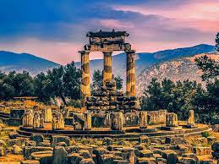

Izvor: <https://www.zanimljivageografija.rs/>

Preuzeto sa https://www.zanimljivageografija.rs/destinacije/delfi-centar-drevnog-sveta/837

Gladijatorske borbe su bile pokretač Rimljanima za putovanja. Najpoznatiji Koloseum u Rimu je bilo mesto njihovog okupljanja.

**Slika 4. Kolosum u Rimu**

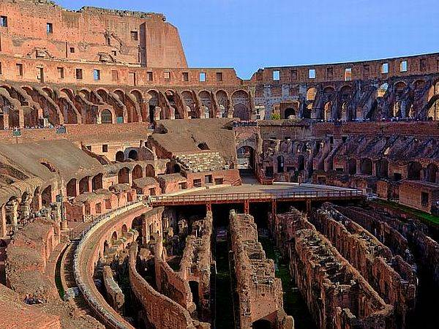

Izvor: <https://nationalgeographic.rs/> Preuzeto sa https://nationalgeographic.rs/foto/a19375/10-stvari-koje-niste-znali-o-koloseumu.html

Termalna kupatila i vile za odmor, koje su gradili Rimljani za potrebe vladinih službenika, od Bliskog istoka do Engleske, bile su počeci razvoja hotelijerstva u antičko doba.

Hotelijerstvo se razvija još u kamenom dobu kroz prenoćište naših predaka u pećine, tokom putovanja. Pećina Lascaux (slika 5.) u Francuskoj, predstavlja prva skloništa za ljude iz različitih plemena.

**Slika 5. Pećina Lascaux**

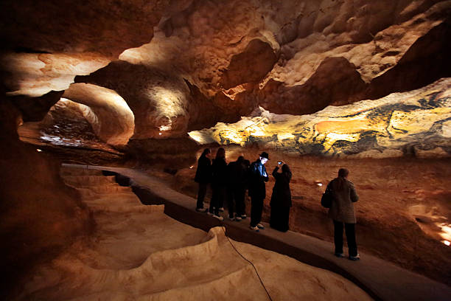

Izvor: <https://www.gettyimages.com/photos/lascaux-cave>

Odmor i uživanje, kao dva glavna obeležja turizma savremenog doba, nastala su tek kasnije. U antici je putovao mali broj putnika, čiji je glavni motiv bila trgovina dobrima. Prve naznake početka razvoja hotelijerstva započeo je u Francuskoj u 15. veku, donošenjem Zakona o obaveznoj registraciji svih hotelskih preduzeća.

Srednji vek i pad Rimskog carstva, doneo je nazadovanje turizma, uz mala verska putovanja koja su se tada realizovala.

Turizam ponovo doživljava uspon krajem sedamnaestog i početakom osamnaestog veka. Naime, smanjenje ratova dovodi do toga da se narodi počinju obrazovati, osećaju se sigurnije i počinju da se bave istraživanjima se i putovanjima na nova mesta. Tada se razvija radoznalost i potreba za širim obrazovanjem.

Razvoj transporta i industrije u Evropi i Severnoj Americi, polovinom 19. veka dovode do razvoja forme turizma koju danas poznajemo.

Posledice industrijske revolucije su: pojave velikih i malih industrijskih gradova, sve više ljudi napušta sela i doseljava u gradove kako bi radili u velikim fabrikama. Naveden način života, zahteva potrebu za odmorom, nakon napornog rada a samim tim i razvojem turizma.

Nadalje, industrijalizacijom se povećava i materijalno bogatstvo ljudi, razvijaju se turistička mesta te se oni imućniji sve češće odlučuju za odlaske na odmor. Neka popularna mesta, kao što je Monte Karlo, mesto na Francuskoj obali, popularno još iz doba 19. veka.

**Slika 6. Monte Karlo**

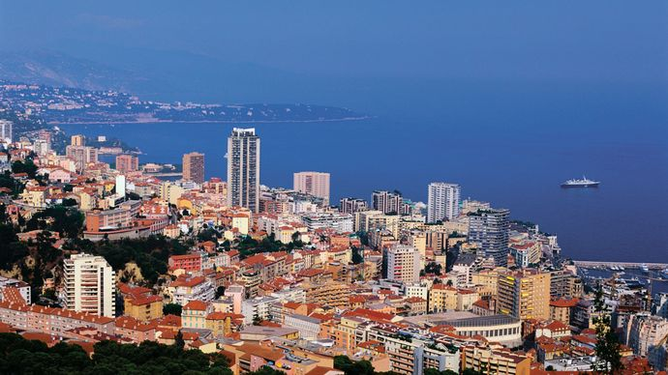

Izvor: https://www.britannica.com/place/Monaco

Moderno doba karatkteriše konstantan rast turističkih putovanja, a samim tim i ugodtiteljstva. Industrijski najrazvijenije zemlje Evrope i Amerike, karakteriše visoka stopa razvoja turizma jer je za njih turizam osnovna ljudska potreba. Ekonomska kriza 2008. godine i pandemija korona virusom usporava rast i razvoj turizma i ugostiteljstva.

**Reprezentativni hoteli u svetu**

Rangiranje hotela na svetskom nivou zavisi od načina informisanja. Rezultati su različiti u zavisnosti od izvora praćenja i zavise da li gledate turističke TV kanale ili čitate rezultate anketa časopisa koji obrađuju tematiku turizma. Najveći hotel na svetu su:

1. “Izmailovo” u Moskvi sa 7.500 soba

**Slika 7. Hotel “Izmailovo”**

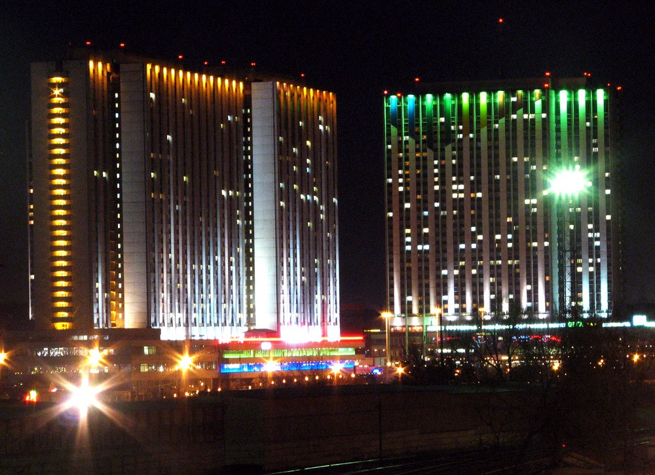

Izvor: https://en.wikipedia.org/wiki/Izmailovo_Hotel#/media/File:Izmailovo_Hotel.jpg

1. “MGM Grand” u Las Vegasu sa 7.372 sobe

**Slika 8. “MGM Grand” Las Vegas**

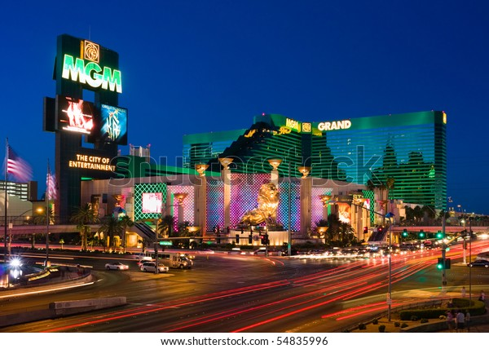

Izvor: <https://www.shutterstock.com/image-photo/las-vegas-june-4-mgm-grand-54835996>

1. “The Venetian” u Las Vegasu sa 7.117 soba

**Slika 9. “The Venetian” Las Vegas**

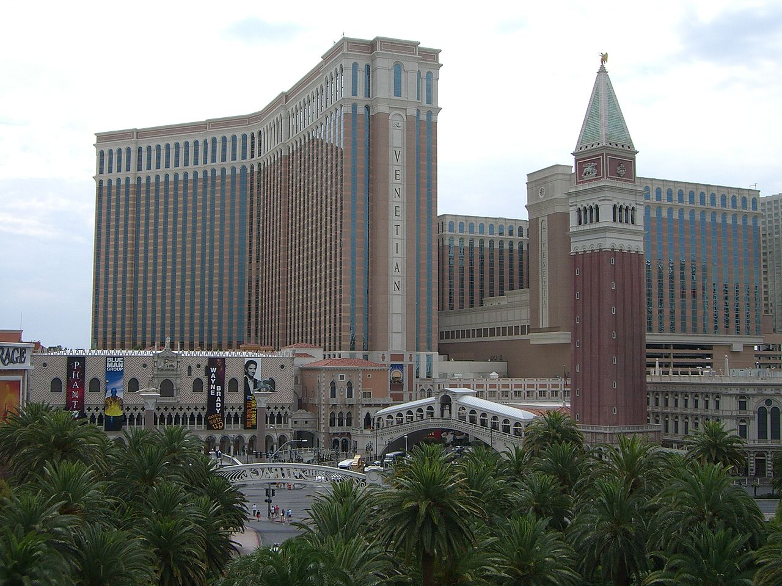

Izvor:<https://en.wikipedia.org/wiki/The_Venetian_Las_Vegas#/media/File:Venetian_Las_Vegas,_NV.jpg>

Najbolji hotelski lanci po prestižnim nagradama su “Ritz-Carlton” i “Four Seasons”.

**Slika 10. “Ritz-Carlton” Bahrein**

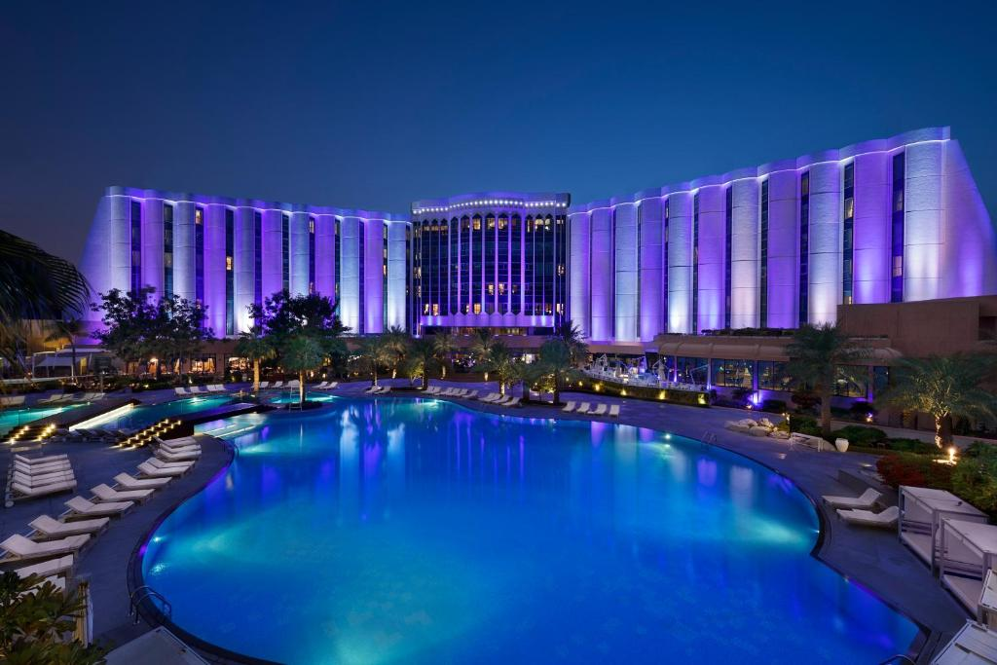

Izvor: <https://www.booking.com/hotel/bh/the-ritz-carlton-bahrain-spa.html?activeTab=photosGallery>

**Slika 11. “Four Seasons” Majami**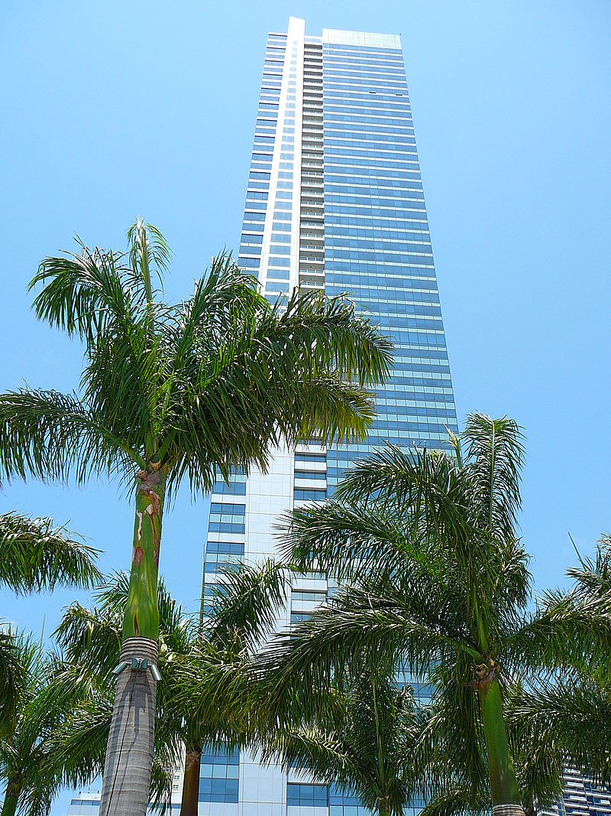

Izvor: <https://en.wikipedia.org/wiki/Four_Seasons_Hotels_and_Resorts#/media/File:Four_Seasons_Hotel_Miami_east_poolside_view.jpg>

Kriterijum za izdvajanje neobičnih hotela su mesta na kojima se nalaze hoteli.

Izdvajamo:

“Treetops” – nalazi se u krošnjama drveća u jednom rezervatu divljih životinja u Keniji.

**Slika 12. “Treetops” Kenija**

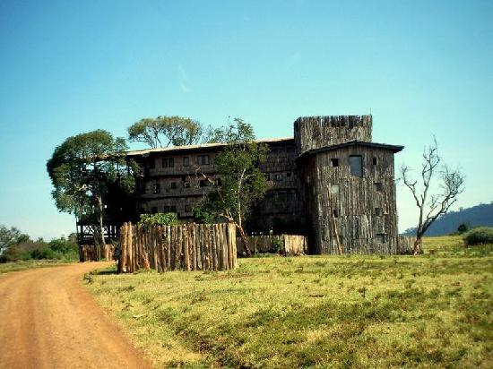

Izvor: <https://www.tripadvisor.com/LocationPhotoDirectLink-g303974-d317631-i378387992-Treetops_Lodge-Aberdare_National_Park_Central_Province.html>

“Ice-hotel” – izgrađen od leda na obali reke Torne u švedskom delu Laponije. Interesantno je da se svake godine gradi ispočetka. Može da primi više od 100 gostiju, a posluženja hrane i pića su u tanjirima i čašama od leda. Pored ostalih prostorija, hotel poseduje i bioskop.

**Slika 13. “Ice-hotel” Švedska**

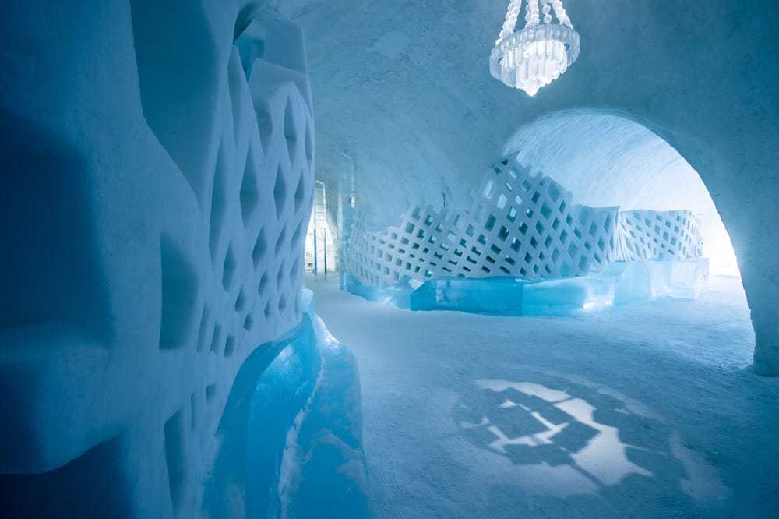

Izvor: <https://www.hotels.com/ho247452/icehotel-jukkasjarvi-sweden>

U Australiji imaju hotele u kojima gosti iz svojih soba imaju pogled na podvodni svet.

Kapsula hotel je interesantan u Japanu jer gosti dobijaju prostor veličine 1,2x2 metara. Televizor u sobi, gost uključuje i isključuje nožnim prstom.

Hotel na najvećoj nadmorskoj visini na svetu je “Everest View” na planinskom vencu Himalaja. Zbog nadmorske visine od oko 4000 metara, gostima se prodaje kiseonik po ceni od jednog dolara za minut udisanja.

**Slika 14. “Everest View” Himalaji**

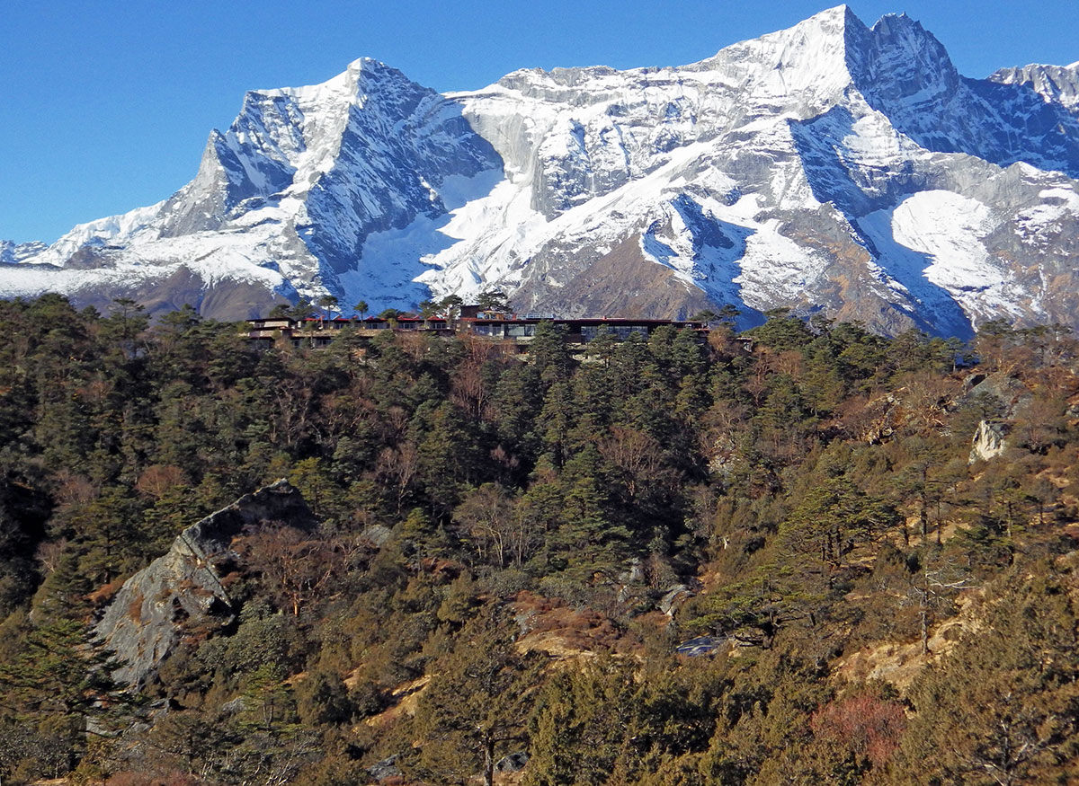

Izvor: <https://hoteleverestview.com/photo_gallery.php>

1. **Proizvodi, osnovne i dodatne usluge hotelijerstva kao sastavnog dela turističkog tržišta**

U hotelskoj industriji odvija se proces različitih aktivnosti, u skladu sa pružanjem odgovarajućih usluga. Kao rezultat sinteze aktivnosti i usluga, korisnici usluga dobijaju proizvod koji predstavlja kompleks međusobno uslovljenih i povezanih materijalnih i nematerijalnih sadržaja. Bitno je napomenuti, da proizvod nastaje na određenoj lokaciji i zadovoljava potrebe korisnika. Fizički i psihološki segment su dva obeležja hotelskog proizvoda. Pod fizičkim elementima podrazumevamo vidljive elemente sa funkcionalnim i estetskim karakteristikama (luksuz uređenja hotelske sobe, restorana). Ljubaznost i predusretljivost osoblja čine psihološki segment. Zadovoljenje brojnih i raznovrsnih potreba korisnika usluga, predstavlja glavni cilj hotelskog proizvoda. Osnovne usluge predstavljaju smeštaj i ishranu. Gosti imaju potrebu i za dodatnim uslugama, pa su zaposleni u hotelijerstvu zaduženi da predvide raznovrsne potrebe gostiju. Organizacija poslovanja je uspešna ukoliko se efikasno i efektivno sprovedu kvantitativni i kvalitativni deo poslovnog procesa. Organizacioni dizajn, organizaciono-tehnološki aspekt i kadrovi predstavljaju merljive i opipljive delove hotelskog poslovanja. Atmosfera u kojoj se odvija stvaranje hotelskog proizvoda predstavlja bitan segment proizvoda i nazivamo je psihološkom dimenzijom proizvoda. Veći deo potreba turista se zadovoljava kroz hotelski proizvod.

Složenost hotelskog proizvoda možemo bliže prikazati kroz poređenje sa industrijskim proizvodom.

**Slika 15. Komparacija industrijskog i hotelskog proizvoda**

|  |  |
| --- | --- |
| **Industrijski proizvod** | **Hotelski proizvod** |
| Materijalni elementi | Kombinacija materijalnih i nematerijalnih elemenata |
| Proizvodnja bez prisustva potrošača | Nastanak u prisustvu potrošača |
| Proizvodnja prethodi potrošnji | Istovremenost nastanka i realizacije |
| Proizvod se skladišti | Nemogućnost skladištenja proizvoda |
| Može se trgovati - preprodavati | Ne može se trgovati |
| Serijska proizvodnja | Individualan način rada |

Modifikovano prema: Kosar Lj., Hotelijerstvo, Savezni centar za unapređenje hotelijerstva – ugostiteljstva, Beograd, 1998.

Kompleksnost hotelskog proizvoda ogleda se u nedeljivosti procesa proizvodnje i potrošnje, apstraktnosti kao i načinu komunikacije, koji mu daje konkrentsku prednost.

U hotelijerstvu imamo mogućnost paralelnog postojanja više vrsta proizvoda što pruža mogućnost izbora korisnicima. Korišćenje hotelskog proizvoda podrazumeva da je korisnik van mesta boravka, a samim tim i da se obogati sadržaj dodatnim uslugama. Od dužine boravka, cilja posete, kapaciteta zavisi i ponuda dodatnih usluga. Navedene usluge mogu da egzistiraju van hotelskog proizvoda u domenu saobraćaja, trgovine, zanatstva, obrazovanja, sporta i rekreacije..). Dodatne usluge možemo nazvati i komplementarne usluge, ukoliko su sastavni deo organizaciono-tehnološkog sklopa hotela. Bitno je istaći, da ponuda osnovnog hotelskog proizvoda može funkcionisati bez dodatnog proizvoda, dodatni ne može funkcionisati bez egzistencije osnovnog. Savremeni hoteli prevazilaze podelu na osnovne i dodatne usluge. U vremenu jake konkurencije, vrhunski kvalitet osnovnog proizvoda ne može garantovati uspešnost u poslovanju bez prisustva dodatnog proizvoda. Sintezom osnovnog i dodatnog proizvoda, dobijamo novu kategoriju integralnog proizvoda koji karakteriše konkurentno poslovanje i poslovni uspeh. Imidž hotelskog proizvoda zavisi od stepena ispunjavanja očekivanog i ostvarenog osećaja potrošača, korišćenjem osnovnog i dodatnog proizvoda.

1. **Značenje i specifičnosti hotelskog proizvoda**

Kompleksnost i specifičnost hotelskog proizvoda, posmatra se kroz interakciju turizma i hotelijerstva. Specifičnost se ogleda u povezivanju hotelskog proizvoda sa drugim privrednim i neprivrednim delatnostima. Kretanje je zajednička pojava za turizam i hotelijerstvo. Turizam u potpunosti ostvaruje svoj cilj, ukoliko u sklopu većine svojih ponuda ima i kvalitetne usluge hotelijerstva. Najveći ekonomski efekti u turizmu se upravo ostvaruju kroz poslovanje u hotelijerstvu. Osnovni hotelski proizvod je zajednički za sve potrošače, sa malom razlikom u aranžmanu za pojedinca. Strategija poslovanja može da predvidi način formiranja osnovnog proizvoda. Kompletan proizvod se realizuje tokom same potrošnje, gde svaki gost u skladu sa svojim potrebama, kreira ličnu tražnju. Prilagodljivost poslovanja datim zahtevima, stvara uspešan finalni hotelski proizvod. Individualnost, autentičnost, neponovljivost u istom prostornom i vremenskom trenutku, daje hotelskom proizvodu specifičnost.